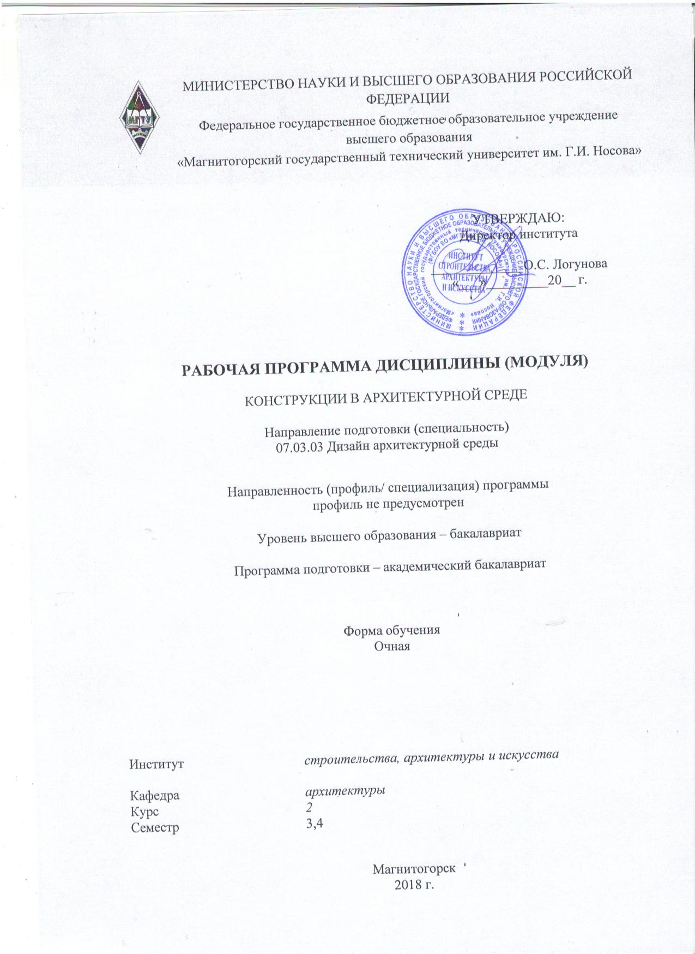





1 Цели освоения дисциплины (модуля)
Целями освоения дисциплины (модуля) Б.1.Б.16 «Конструкции в архитектуре и дизайне»: является подготовка бакалавра архитектуры: обеспечение формирования профессиональны компетенций бакалавра в проектировании зданий и комплексов, удовлетворяющих конструктивно-техническим требованиям в процессе архитектурного конструирования. А также являются обогащение опыта проектной работы студентов методикой конструктивной реализации проектируемых объектов, овладением методами комплексного проектирования зданий с применением современных прогрессивных конструкций, интересных проектных решений, традиционных и новых строительных технологий в соответствии с требованиями ФГОС ВО по направлению подготовки бакалавров 07.03.03 Дизайн архитектурной среды.

2 Место дисциплины (модуля) в структуре образовательной программы
подготовки бакалавра
Дисциплина Б.1.Б.16 «Конструкции а архитектуре и дизайне» входит в базовую часть образовательной программы.
Для изучения дисциплины Б.1.Б.16 «Конструкции а архитектуре и дизайне» необходимы знания, умения, навыки, сформированные в результате изучения дисциплин «Архитектурная физика», «Теоретическая механика».
Изучение студентами курса «Конструкции а архитектуре и дизайне» должно содействовать глубокому осмыслению процессов, влияющих на формирование архитектуры, знанию как традиционных, так и современных актуальных конструкций в общемировой и региональной архитектуре и градостроительстве. Знания и умения, полученные студентами при изучении дисциплины «Конструкции в архитектуре и дизайне», необходимы при изучении дисциплин: «Дизайн интерьера», «Расчёт конструкций» «Дизайн городской среды», при изучении базовой блока 1: «Архитектурно дизайнерское проектирование», «Эстетика архитектуры и дизайна» и дисциплины базовой части блока 3: «Подготовка к защите и защита выпускной квалификационной работы» образовательной программы по направлению 07.03.03 Дизайн архитектурной среды

3 Компетенции обучающегося, формируемые в результате освоения
дисциплины (модуля) и планируемые результаты обучения
В результате освоения дисциплины (модуля«Конструкции а архитектуре и дизайне» обучающийся должен обладать следующими компетенциями:

Структурный  элемент  компетенции | Планируемые результаты обучения
ОПК-2- способностью применять знания смежных и сопутствующих дисциплин при разработке проектов, действовать инновационно и технически грамотно при использовании строительных технологий, материалов, конструкций, систем жизнеобеспечения и информационно-компьютерные технологии
Знать | -логику развития современных конструкций;  - виды и свойства конструкций и изделий;  - конструктивные факторы архитектурного проектирования;  - принципы проектирования архитектурно-строительных конструкций;  - принципы объединения конструктивных решений, строительных технологий и обслуживающих систем в целое;  - роль и возможности конструкций в решении проектных задач;  - принципы работы и применения конструктивных систем.  -методологию комплексного проектирования зданий и сооружений во взаимосвязи архитектурных и технических решений;  - существо причинно-следственной взаимосвязи между конструкцией и факторами, воздействующими на нее (климатическими, физическими, в т.ч. механическими и т.п.);  -методы и приемы конструирования;
Уметь | -выбирать и использовать конструкции;  -грамотно представлять архитектурный замысел, передавать идеи и проектные предложения, изучать, разрабатывать, формализовать и транслировать их;  -проектировать строительную «коробку» и элементы здания;  - обоснованно применять конкретные строительные решения в процессе архитектурного проектирования при совместном учете эстетических, функциональных и технико-экономических факторов;  - самостоятельно проектировать элементы зданий на стадии «проект»;  - обоснованно защищать принятые конструктивные решения;
Владеть | - владеть основными техническими приемами, способами и средствами современных, профессиональных графических коммуникаций;  -применять методы, средства графического изображения при выражении архитектурного замысла;  - оперировать графическими знаниями при принятии архитектурных решений;  -владеть методикой проектирования здания с точки зрения конструкций и типологии зданий.  -методами конструирования зданий и сооружений
ПК-1 способностью формировать архитектурную среду как синтез предметных (дизайн), пространственных (архитектура), природных (экология) и художественных (визуальная культура) компонентов и обстоятельств жизнедеятельности человека и общества
Знать | -конструкции здания, комплексы зданий, фрагменты искусственной среды обитания;  - существо причинно-следственной взаимосвязи между конструкцией и факторами, воздействующими на нее (климатическими, физическими, в т.ч. механическими и т.п.);
Уметь | -проводить анализ и оценку здания, комплекса зданий или фрагментов искусственной среды обитания  выбирать и использовать конструкции;  -взаимно согласовывать различные факторы, интегрировать разнообразные формы знания и навыки при разработке проектных решений, координировать междисциплинарные цели;  - применять знания смежных и сопутствующих дисциплин при разработке проектов, действовать новаторски и технически грамотно при использовании строительных технологий, материалов, конструкций, систем жизнеобеспечения и информационно-компьютерных средств  - собирать информацию, определять проблемы, применять анализ и проводить критическую оценку проделанной работы на всех этапах предпроектного и проектного процессов, и после осуществления проекта в натуре;  - разрабатывать проектные задания путем определения потребностей общества, конкретных заказчиков и пользователей, проводить оценку контекстуальных и функциональных требований к искусственной среде обитания;  - проводить всеобъемлющий анализ и оценку здания, комплекса зданий или фрагментов искусственной среды обитания;  -грамотно представлять архитектурный замысел, передавать идеи и проектные предложения, изучать, разрабатывать, формализовать и транслировать их;  -проектировать строительную «коробку» и элементы здания;  - обоснованно применять конкретные строительные решения в процессе архитектурного проектирования при совместном учете эстетических, функциональных и технико-экономических факторов;  - самостоятельно проектировать элементы зданий на стадии «проект»;  - обоснованно защищать принятые конструктивные решения;  -грамотно представлять архитектурный замысел, передавать идеи и проектные предложения, изучать, разрабатывать, формализовать и транслировать их;  -проектировать строительную «коробку» и элементы здания;  - обоснованно применять конкретные строительные решения в процессе архитектурного проектирования при совместном учете эстетических, функциональных и технико-экономических факторов;  - самостоятельно проектировать элементы зданий на стадии «проект»;  - обоснованно защищать принятые конструктивные решения;
Владеть | - навыками анализа и оценки здания, комплекса зданий или фрагментов искусственной среды обитания  -владеть основными техническими приемами, способами и средствами современных, профессиональных графических коммуникаций;  -применять методы, средства графического изображения при выражении архитектурного замысла;  - оперировать графическими знаниями при принятии архитектурных решений;  -владеть методикой проектирования здания с точки зрения конструкций и типологии зданий.  -методами конструирования зданий и сооружений.

4 Структура и содержание дисциплины (модуля)
Общая трудоемкость дисциплины составляет 4 зачетных единиц 144 акад. часов, в том числе:
3 семестр
– контактная работа – 54 акад. часов:
– аудиторная – 54 акад. часов;
– внеаудиторная – 54 акад. часов
– самостоятельная работа – 18 акад. часов;
4 семестр
контактная работа – 54 акад. часов:
– аудиторная – 48 акад. часов;
– внеаудиторная – 54 акад. часов
– самостоятельная работа – 24акад. часов;
– подготовка к зачету с оценкой – 36 акад. часов

Раздел/ тема  дисциплины | Семестр | Аудиторная  контактная работа  (в акад. часах) |  |  | Самостоятельная работа (в акад. часах) | Вид самостоятельной  работы | Форма текущего контроля успеваемости и  промежуточной аттестации | Код и структурный  элемент  компетенции
Раздел/ тема  дисциплины | Семестр | лекции | лаборат.  занятия | практич. занятия
1. Раздел. Раздел 1. Общие принципы конструирования зданий
1.1. Тема. Задача курса «Конструкции в архитектуре и дизайне». Общие сведения о зданиях и их классификация, элементы. Понятия, определения. Требования, предъявляемые к зданиям и их элементам (капитальность, долговечность, противопожарные и другие требования). Краткий исторический очерк развития строительных конструкций и их формообразующая роль в архитектуре. | 3 | 1 |  |  | 1 | Поиск дополнительной информации по заданной теме (работа с библиографическим материалами, справочниками, каталогами, словарями, энциклопедиями). | Текущий контроль успеваемости  – устный опрос (собеседование); | ОПК-2-з,  ПК-1 – з
1.2.Тема. Общие принципы проектирования несущих остовов зданий. Несущие и ограждающие конструкции. Основные конструктивные системы несущих остовов. Понятие о прочности, жесткости, устойчивости. Требование унификации и типизации, индустриализации и экономики строительства. Модульная координация размеров в строительстве; методы членения зданий на деформационные отсеки. | 3 | 1 |  |  | 1 | Самостоятельное изучение учебной и научной литературы. | Текущий контроль успеваемости  – устный опрос (собеседование); | ОПК-2-з,  ПК-1 – з
1.3.Тема. Общие принципы проектирования ограждающих конструкций зданий.  Определения. Назначения и классификация. Воздействия и требования, которым должны удовлетворять ограждающие конструкции. Принципиальные схемы конструктивных решений наружных и внутренних стен, междуэтажных и других перекрытий, крыш, совмещенных покрытий, перегородок, светопрозрачных ограждений и т.п. Ориентация на применение индустриальных изделий; ГОСТы, ТУ, нормали и пр., их назначение. | 3 | 1 |  |  | 1 | Работа с электронными библиотеками. | Текущий контроль успеваемости  – устный опрос (собеседование); | ОПК-2-з,  ПК-1 – з
1.4.Тема. Основания и фундаменты. Сведения о работе грунта под нагрузкой. Основные виды грунтов и особенности их несущей способности; способы повышения несущей способности грунтов. Основные виды фундаментов мало- и многоэтажных зданий. Глубины их заложения. Особенности проектирования фундаментов в местах деформации швов. Изоляция зданий от глубинной влаги. | 3 | 1 |  |  | 1 | Поиск дополнительной информации по заданной теме (работа с библиографическим материалами, справочниками, каталогами, словарями, энциклопедиями).  Самостоятельное изучение учебной и научной литературы. | Текущий контроль успеваемости  – устный опрос (собеседование); | ОПК-2-з,  ПК-1 – з – з
Итого по разделу | 3 | 4 |  |  | 4 |  |  | ПК-1 – з,  ОПК--з
Раздел 2. Архитектурные конструкции малоэтажных жилых зданий | 3 |  |  |  |  | Работа с электронными библиотеками. | Текущий контроль успеваемости | ПК-1 – з,  ОПК--з
2.1.Тема Несущие остовы каменных малоэтажных зданий Типы стен из природных или искусственных камней и блоков, из монолитного бетона; облегченные виды каменной кладки. Элементы несущего остова: столбы, цоколи, перемычки и др. Основные правила проектирования несущего остова с применением мелко элементных конструкций перекрытий. Применение крупных блоков и панелей в малоэтажном строительстве. | 3 | 1 |  |  | 1 | Самостоятельное изучение учебной и научной литературы | – устный опрос (собеседование); | ОПК-2-з,  ПК-1 – з
2.2.Тема. Методика выбора оптимальной конструктивной схемы для заданного планировочного решения | 3 | 1 |  |  | 2 | Самостоятельное изучение учебной и научной литературы | Текущий контроль успеваемости  – проектные работы; | ПК-1 – з,  ОПК--з
2.3.Тема. Методика выбора строительной системы для малоэтажных зданий. | 3 | 1 |  |  | 5 | Самостоятельное изучение учебной и научной литературы | Текущий контроль успеваемости  – проектные работы; | ПК-1 – з,  ОПК--з
2.4. Тема Разработка балочных конструкций перекрытия и перекрытий плитами | 3 | 1 |  |  | 2 | Самостоятельное изучение учебной и научной литературы | Текущий контроль успеваемости  – проектные работы; | ПК-1 – з,  ОПК--з
2.5.Тема. Несущие остовы деревянных зданий.  Классификация. Стены бревенчатых, брусчатых домов. Конструкции остовов каркасных, щитовых домов: узлы, детали сопряжения вертикальных и горизонтальных элементов. Применение изделий заводского изготовления и принципы проектирования зданий. Решения ограждающих конструкций в зависимости от условий строительства, эксплуатации и архитектурных требований | 3 | 1 |  |  | 2 | Самостоятельное изучение учебной и научной литературы | Текущий контроль успеваемости  – проектные работы; | ПК-1 – з,  ОПК-2-з
2.6.Тема. Скатные крыши Назначение, области применения, формы крыш, схемы водоотвода. Наслонные и висячие стропила; основные виды, условия применения, узлы, детали. Кровли скатных крыш, области применения; изделия, крепления, детали кровель. Решения карнизов, наружного организованного и неорганизованного отвода воды, пропуска дымоходов и вентиляции, слуховые окна. | 3 | 2 |  |  | 2 | Самостоятельное изучение учебной и научной литературы | Текущий контроль успеваемости  – проектные работы; | ОПК-2-з,  ПК-1 – з
2.7.Тема. Перегородки, окна и двери жилых зданий Классификация перегородок, типы креплений к несущему остову, элементы звукоизоляции. Принципы проектирования окон, основные элементы и конструкции окон гражданских зданий, особенности их устройства. Типы дверей, устройство их полотен, различия в конструкциях наружных и внутренних дверей. | 3 | 1 |  |  | 2 | Самостоятельное изучение учебной и научной литературы | Текущий контроль успеваемости – устный опрос (собеседование); | ОПК-2-з,  ПК-1 – з
Итого по разделу | 3 | 8 |  |  | 18
Раздел 3. Архитектурные конструкции одноэтажных производственных и гражданских зданий. | 4 |  |  |  | 1 | Самостоятельное изучение учебной и научной литературы | Текущий контроль успеваемости  – устный опрос (собеседование); | ОПК-2-з,  ПК-1 – з
3.1.Тема. Общие сведения об одноэтажных зданиях  Примеры типов зданий: одно- и многопролетные, павильонного типа, с трансформацией помещений и т.п. Элементы строительных конструкций и их назначение. Несущие и ограждающие функции частей здания. Нагрузки и воздействия. Основные приемы проектирования одноэтажных зданий, типовые архитектурно-конструктивные ситуации, модульная координация размеров конструктивных элементов, решения деформационных швов и т.п. | 3 | 2 |  |  | 1 | Самостоятельное изучение учебной и научной литературы |  | ОПК-2-з,  ПК-1 – з
3.2.Тема. Особенности проектирования одноэтажных производственных зданий  Классификация производственных помещений и основные требования, предъявляемые к зданиям и их элементам: технологические, эксплуатационные, противопожарные, строительно-физические, долговечности. Выбор материалов основных конструкций. Проектные решения при наличии внутри цехового транспорта.  Типизация и унификация строительных элементов, пространственных ячеек и секций, характерные габаритные схемы. | 3 | 2 |  |  | 1 | Подготовка докладов по заранее обозначенным в рабочей программе дисциплины темам. | Текущий контроль успеваемости  – Лабораторно-практические работы; | ОПК-2-з,  ПК-1 – з
3.3.Тема. Особенности проектирования одноэтажных гражданских зданий Назначения и основные требования к одноэтажным гражданским зданиям и их элементам: эксплуатационные, функциональные, противопожарные и т.п. выбор материалов основных конструкций. Представительные схемы разрезов гражданских зданий различного назначения (спортивного, торгового, зрелищного и т.д.) с выявлением взаимосвязи функции здания и его геометрического формообразования. Унификация и типизация проектных решений, обеспечения их устойчивости | 4 | 1 |  |  | 1 | Самостоятельное изучение учебной и научной литературы | Текущий контроль успеваемости  – Лабораторно-практические работы; | ОПК-2-з,  ПК-1 – з
3.4. Тема. Конструктивные системы несущих остовов одноэтажных зданий  Основные характеристики, понятия и определения. Особенности статической работы плоскостных и пространственных конструкций больших пролетов. Классификация конструкций покрытий. Области их применения в гражданских и промышленных зданиях. Выбор материалов несущих остовов и средства | 4 | 2 |  |  | 1 | Самостоятельное изучение учебной и научной литературы | Текущий контроль успеваемости  – Лабораторно-практические работы; | ОПК-2-з,  ПК-1 – з
3.5. Тема. Несущий остов с плоскостными конструкциями покрытий  Виды остовов с несущими стенами, каркасом, неполным каркасом. Безраспорные и распорные конструктивные системы. Элементы остова с применением безраспорных плоскостных конструкций: колонны, балки, фермы, связи, фундаменты и т.п. Конструктивные системы. Типовые изделия из различных материалов, их основные размеры и сопряжения, приемы проектирования. | 4 | 9 |  |  | 1 | Работа с электронными библиотеками.  Самостоятельное изучение учебной и научно литературы. | Текущий контроль успеваемости  – Лабораторно-практические работы; | ОПК-2-з,  ПК-1 – з
3.6. Тема. Элементы несущего остова с распорными плоскостными конструкциями покрытий  Рамы, арки, своды. Конструктивные схемы. Особенности проектирования в различных материалах. Основные размеры, конструктивные узлы и их элементы. Принципы решения фундаментов под распорные конструкции. Области применения | 4 | 2 |  |  | 1 | Самостоятельное изучение учебной и научной литературы.  Подготовка к лабораторно-практическому занятию | Текущий контроль успеваемости  –Лабораторно-практические работы; | ОПК-2-з,  ПК-1 – з
3.7.Тема. Несущие остовы с применением пространственных конструкций покрытий  Основные понятия и определения. Классификация покрытий по конструктивным системам, материалам, геометрическим очертаниям и кривизне. Принципы геометрического формообразования пространственных конструкций. | 4 | 2 |  |  | 1 | Самостоятельное изучение учебной и научной литературы.  Подготовка к лабораторно-практическому занятию | Текущий контроль успеваемости  – лабораторные работы; | ОПК-2-з,  ПК-1 – з
3.8.Тема. Перекрестные системы конструкций покрытий.  Перекрестно-ребристые, перекрестно-стержневые конструкции. Отличительные особенности статической работы перекрестных систем. Области применения перекрестных покрытий. Конструктивные особенности, элементы, узлы, детали. Основные унифицированные размеры. Системы типа МАРХИ. | 4 | 1 |  |  | 1 | Самостоятельное изучение учебной и научной литературы.  Подготовка к лабораторно-практическому занятию | Текущий контроль успеваемости  – лабораторные работы; | ОПК-2-з,  ПК-1 – з
3.9.Тема. Тонкостенные жесткие пространственные конструкции Оболочки одинарной и двоякой кривизны, складки, купола. Особенности их статической работы и конструктивные особенности. Важнейшие габаритные размеры. Области применения. Схемы разрезов на сборные элементы в различных материалах | 4 | 1 |  |  | 1 | Подготовка к лабораторно-практическому занятию. | Текущий контроль успеваемости  – лабораторные работы; | ОПК-2-з,  ПК-1 – з
3.10.Тема..Висячие системы покрытий, однопоясные и двухпоясные )  Принципы статической работы. Опорные контуры. Виды конструктивных решений и их отличительные особенности: пригруженные вантовые покрытия, висячие оболочки, тросовые фермы, мембранные покрытия. Детали покрытий, принципы и особенности крепления к опорному контуру. Особенности решения фундаментов. Комбинированные висячие покрытия. Подвешенные системы. Области применения висячих покрытий.  Пневматические и тентовые конструкции. Основные материалы. Схемы и особенности конструктивных решений, узлы и детали. Области применения | 4 | 1 |  |  | 1 | Работа с компьютерными обучающими программами, электронными учебниками, тренажерами, тестовыми системами.  Самостоятельное изучение учебной и научной литературы.  Подготовка к лабораторно-практическому занятию | Текущий контроль успеваемости  –Лабораторно-практические работы; | ОПК-2-з,  ПК-1 – з
3.11.Тема. Стены одноэтажных зданий. Эксплуатационные требования к стенам промышленных и гражданских зданий. Классификации и особенности конструктивных решений. Стены из крупных и мелких природных и искусственных камней. Крупнопанельные стены промышленных и гражданских зданий. Фахверковые торцовые стены промышленных зданий. | 4 | 1 |  |  | 1 | Самостоятельное изучение учебной и научной литературы.  Подготовка к лабораторно-практическому занятию | Текущий контроль успеваемости  –Лабораторно-практические работы; | ОПК-2-з,  ПК-1 – з
3.12.Тема. Светопрозрачные вертикальные ограждения. Типы светопрозрачных ограждений: окна, витражи, витрины. Назначение, эксплуатационные требования. Энергосберегающие конструкции светопрозрачных ограждений. Традиционные и современные материалы и конструкции заполнения проемов. Принципы конструктивных решений. Различия в конструкциях для промышленных и гражданских зданий. Конструкции солнцезащитных устройств | 4 | 1 |  |  | 1 | Самостоятельное изучение учебной и научной литературы.  Подготовка к лабораторно-практическому занятию | Текущий контроль успеваемости  –Лабораторно-практические работы; | ОПК-2-з,  ПК-1 – з
3.13.Тема. Световые и аэрационные фонари. Виды фонарей и области их применения. Системы расположения на покрытиях. Конструкции прямоугольных, трапециевидных, шедовых и зенитных фонарей промышленных и гражданских зданий. Современные приемы проектирования конструкций верхнего света гражданских зданий. | 4 | 1 |  |  | 1 | Подготовка докладов по заранее обозначенным в рабочей программе дисциплины темам. | Текущий контроль успеваемости  –Лабораторно-практические работы; | ОПК-2-з,  ПК-1 – з
Итого по разделу | 4 | 18 |  |  | 14 |  | Промежуточная аттестация (зачет)
Раздел 4. Архитектурные конструкции многоэтажных зданий
4.1. Тема Общие сведения о конструкциях многоэтажных зданий.  Требования к несущим и ограждающим конструкциям многоэтажных зданий в зависимости от их назначения, условий строительства и эксплуатации. Нагрузки и воздействия. Классификация несущих остовов многоэтажных зданий. Общие вопросы обеспечения жесткости и устойчивости несущих остовов. Вертикальные коммуникации многоэтажных зданий: лестницы, лифты, пандусы, эскалаторы. Требования к ним, правила проектирования. | 4 | 1 |  |  | 1 | Самостоятельное изучение учебной и научной литературы.  Подготовка к лабораторно-практическому занятию | Текущий контроль успеваемости  – Лабораторно-практические работы;  Устный опрос. | ОПК-2-з,  ПК-1 – з
4.2.Тема. Несущий стеновой многоэтажный остов  Конструктивные стеновые системы гражданских зданий и их конструктивные детали. Стены из камней и крупных блоков, особенности проектирования. Крупнопанельные стены. Системы разрезок наружных стен. Конструкции стеновых панелей, однослойных и слоистых. Конструкции стыков крупнопанельных элементов. Конструктивные решения первых этажей в домах со стеновым несущим остовом. |  | 1 |  |  | 1 | Самостоятельное изучение учебной и научной литературы.  Подготовка к лабораторно-практическому занятию | Текущий контроль успеваемости  – Лабораторно-практические работы;  Устный опрос. | ОПК-2-з,  ПК-1 – з
4.3.Тема. Несущий каркасный многоэтажный остов Рамная, связевая и рамно-связевая схемы каркасного остова многоэтажных зданий. Классификация элементов, решения узлов, виды связей, ядра жесткости вентиляционных систем в общественных зданиях. Остовы из объемных элементов. Блочная, панельно-блочная, каркасно-блочная системы зданий. Узлы и детали. |  | 1 |  |  | 1 | Самостоятельное изучение учебной и научной литературы.  Подготовка к лабораторно-практическому занятию | Текущий контроль успеваемости  – Лабораторно-практические работы;  Устный опрос. | ОПК-2-з,  ПК-1 – з
4.4.Тема. Приемы обеспечения пространственной жесткости и устойчивости каркасных несущих остовов многоэтажных зданий  Проектирование узлов и деталей каркасных несущих остовов зданий. |  | 1 |  |  |  | Самостоятельное изучение учебной и научной литературы.  Подготовка к лабораторно-практическому занятию | Текущий контроль успеваемости  – Лабораторно-практические работы;  Устный опрос. | ОПК-2-з,  ПК-1 – з
4.5. Тема Конструктивные элементы многоэтажных зданий  Навесные стеновые панели, схемы их разрезки в гражданских и промышленных зданиях. Бескаркасные панели одно- и многослойные, каркасные панели. Облицовка панелей. Способы крепления панелей к несущему остову. Балконы, лоджии, эркеры. Приемы конструктивных решений, условия применения в зависимости от конструктивной схемы здания. Узлы сопряжения с наружными стенами. Лестницы и лифтовые шахты. Конструктивные элементы полносборных и мелкодетальных лестниц. Конструкции лифтовых шахт и машинных отделений. Типовые элементы каркасов гражданских и производственных зданий |  | 1 |  |  |  | Самостоятельное изучение учебной и научной литературы.  Подготовка к лабораторно-практическому занятию |  | ОПК-2-з,  ПК-1 – з
4.5.Тема. Каркасно-стеновой многоэтажный остов. Особенности проектирования при неполном каркасе и несущих стенах из различных материалов многоэтажных несущих остовов. Особенности устройства. |  | 1 |  |  | 1 | Самостоятельное изучение учебной и научной литературы.  Подготовка к лабораторно-практическому занятию | Текущий контроль успеваемости  – Лабораторно-практические работы;  Устный опрос. | ОПК-2-з,  ПК-1 – з
4.5.Тема. Здания из монолитного железобетона и здания из объемных блоков (объемно пространственных).  Строительство зданий методом подъема этажей. |  | 1 |  |  |  | Самостоятельное изучение учебной и научной литературы.  Подготовка к лабораторно-практическому занятию | Текущий контроль успеваемости  – Лабораторно-практические работы;  Устный опрос. | ОПК-2-з,  ПК-1 – з
4.6. Тема. Приемы обеспечения пространственной жесткости и устойчивости несущих остовов высотных зданий |  | 1 |  |  | 1 | Самостоятельное изучение учебной и научной литературы.  Подготовка к лабораторно-практическому занятию | Текущий контроль успеваемости  – Лабораторно-практические работы;  Устный опрос.
Итого по разделу | 4 | 8 |  |  | 5
5. Раздел. Лабораторно-практический практикум «Конструкции в архитектуре и дизайне» | 3,4
- Тема. Вводное практическое занятие. Знакомство с целями, задачами и средствами выполнения лабораторных заданий; с регламентом проведения работ и содержанием конечного результата по каждой работе. | 3 |  | 2 |  | 1 | Самостоятельное изучение учебной и научной литературы.  Подготовка к лабораторно-практическому занятию | Текущий контроль успеваемости  – Сдача лабораторно-практических работ; | ОПК-2-у,в,  ПК-1 – у,в
1.2. Тема. 1.3 Тема. Презентации докладов. Требование унификации и типизации, индустриализации и экономики строительства. Модульная координация размеров в строительстве; методы членения зданий на деформационные отсеки. |  |  | 2 |  | 1 | Самостоятельное изучение учебной и научной литературы.  Подготовка к лабораторно-практическому занятию | Текущий контроль успеваемости  – Сдача лабораторно-практических работ; | ОПК-2-у,в,  ПК-1 – у,в
1.3.Тема. Разработка конструктивной схемы для малоэтажного жилого здания. Индивидуальная работа по вариантам |  |  | 2 |  | 1 | Самостоятельное изучение учебной и научной литературы.  Подготовка к лабораторно-практическому занятию | Текущий контроль успеваемости  – Сдача лабораторно-практических работ; | ОПК-2-у,в,  ПК-1 – у,в
1.4. Тема. Разработка конструкции фундамента малоэтажного здания (разработка по вариантам) и выбор глубины его заложения |  |  | 2 |  | 1 | Самостоятельное изучение учебной и научной литературы.  Подготовка к лабораторно-практическому занятию | Устный опрос Текущий контроль успеваемости  – Сдача лабораторно-практических работ; | ОПК-2-у,в,  ПК-1 – у,в
1.4. Тема. Выполнение плана фундамента малоэтажного индивидуального здания (по вариантам) | 3 |  | 2 |  | 1 |  | Устный опрос Текущий контроль успеваемости  – Сдача лабораторно-практических работ; | ОПК-2-у,в,  ПК-1 – у,в
Тема 2.1. Несущие остовы каменных малоэтажных зданий Типы стен из природных или искусственных камней и блоков, из монолитного бетона; облегченные виды каменной кладки. Элементы несущего остова: столбы, цоколи, перемычки и др. Основные правила проектирования несущего остова с применением мелко элементных конструкций перекрытий. Применение крупных блоков и панелей в малоэтажном строительстве (иллюстрации ) | 3 |  | 2 |  | 1 | Самостоятельное изучение учебной и научной литературы.  Подготовка к лабораторно-практическому занятию | Устный опрос Текущий контроль успеваемости  – Сдача лабораторно-практических работ; | ПК-1- у,в;  ОПК-2-у,в,  ПК-1 – у,в
2.2.Тема, 2.3.Тема. Презентации докладов. Методика выбора оптимальной конструктивной схемы для заданного планировочного решения | 3 |  | 2 |  | 1 | Оформление презентации. Подготовка к презентации | Устный опрос. Текущий контроль успеваемости  – Сдача лабораторно-практических работ; | ОПК-2-у,в,  ПК-1 – у,в
2.3.Тема. Презентации докладов. Методика выбора строительной системы для малоэтажных зданий | 3 |  | 2 |  | 1 | Оформление презентации. Подготовка к презентации | Устный опрос. Текущий контроль успеваемости  – Сдача лабораторно-практических работ; | ОПК-2-у,в,  ПК-1 – у,в
Тема 2.4. Разработка конструкций перекрытий (плиты перекрытия) для малоэтажного индивидуального здания по заданным вариантам | 3 |  | 2 |  | 1 | Самостоятельное изучение учебной и научной литературы.  Подготовка к лабораторно-практическому занятию | Устный опрос. Текущий контроль успеваемости  – Сдача лабораторно-практических работ; | ОПК-2-у,в,  ПК-1 – у,в
Тема 2.4. Разработка балочных конструкций перекрытий с мелкоразмерными элементами для малоэтажного индивидуального здания по заданным вариантам | 3 |  | 2 |  | 1 | Самостоятельное изучение учебной и научной литературы.  Подготовка к лабораторно-практическому занятию | Текущий контроль успеваемости  – Сдача лабораторно-практических работ; | ОПК-2-у,в,  ПК-1 – у,в
Тема 2.6. Разработка конструкции стропильной крыши для малоэтажного индивидуального здания (лабораторные занятия) по заданным вариантам | 3 |  | 2 |  | 1 | Самостоятельное изучение учебной и научной литературы.  Подготовка к лабораторно-практическому занятию | Текущий контроль успеваемости  – Сдача лабораторно-практических работ; | ОПК-2-у,в,  ПК-1 – у,в
2.5.Тема. Презентации докладов. Несущие остовы деревянных зданий.  Разработка малоэтажного жилого здания с несущим деревянным остовом (по вариантам) | 3 |  | 2 |  | 1 | Самостоятельное изучение учебной и научной литературы.  Подготовка к лабораторно-практическому занятию |  | ОПК-2-у,в,  ПК-1 – у,в
2.4.Тема. Выполнение конструктивного разреза здания для малоэтажного индивидуального здания (по вариантам) | 3 |  | 4 |  | 1 | Самостоятельное изучение учебной и научной литературы.  Подготовка к лабораторно-практическому занятию | Текущий контроль успеваемости  – Сдача лабораторно-практических работ; | ОПК-2-у,в,  ПК-1 – у,в
2.7.Тема. Выполнение практического задания. Иллюстративный материал: Классификация перегородок, типы креплений к несущему остову, элементы звукоизоляции. Принципы проектирования окон, основные элементы и конструкции окон гражданских зданий, особенности их устройства. Типы дверей, устройство их полотен, различия в конструкциях наружных и внутренних дверей | 3 |  | 2 |  | 1 | Самостоятельное изучение учебной и научной литературы.  Подготовка к лабораторно-практическому занятию | Текущий контроль успеваемости  – Сдача лабораторно-практических работ; | ОПК-2-у,в,  ПК-1 – у,в
3.1. Тема. Выполнение практического задания. Иллюстративный материал: выбор способа совместимости форм планов зданий и форм различных видов большепролетных конструкций покрытий | 3 |  | 4 |  | 1 | Самостоятельное изучение учебной и научной литературы.  Подготовка к лабораторно-практическому занятию | Текущий контроль успеваемости  – Сдача лабораторно-практических работ; | ОПК-2-у,в,  ПК-1 – у,в
3.1. Тема. Методика выбора способа совместимости форм планов зданий и форм различных видов большепролетных конструкций покрытий | 4 |  | 4 |  | 1 | Самостоятельное изучение учебной и научной литературы.  Подготовка к лабораторно-практическому занятию | Текущий контроль успеваемости  – Сдача лабораторно-практических работ; | ОПК-2-у,в,  ПК-1 – у,в
3.1, 3.2, 3.3, 3.4. 3.5. Тема. Разработка формы вида большепролетной конструкции покрытия общественного здания (Курсовой проект общественного здания, выполняемого в курсе «Архитектурное проектирование» | 4 |  | 4 |  | 1 | Самостоятельное изучение учебной и научной литературы.  Подготовка к лабораторно-практическому занятию | Текущий контроль успеваемости  – Сдача лабораторно-практических работ; | ОПК-2-у,в,  ПК-1 – у,в
3.6,3.7, 3.8,3.9,3.10,3.11,3.12 Тема. Разработка конструкций общественного здания (Курсовой проект общественного здания, выполняемого в курсе «Архитектурное проектирование» |  |  | 4 |  | 1 | Самостоятельное изучение учебной и научной литературы.  Подготовка к лабораторно-практическому занятию | Текущий контроль успеваемости  – Сдача лабораторно-практических работ; | ОПК-2-у,в,  ПК-1 – у,в;
4.1. Тема. Лаборатоно-практическое занятие. Презентации по теме: Приемы обеспечения пространственной жесткости и устойчивости стеновых несущих остовов многоэтажных зданий |  |  | 2 |  | 1 | Самостоятельное изучение учебной и научной литературы.  Подготовка к лабораторно-практическому занятию | Текущий контроль успеваемости  – Сдача лабораторно-практических работ; | ОПК-2-у,в,  ПК-1 – у,в
4.2., 4.3. 4.4 Тема. Приемы обеспечения пространственной жесткости и устойчивости объемно-блочных несущих остовов многоэтажных зданий  4.2., 4.3. 4.4 Тема Проектирование узлов и деталей объемно-блочных несущих остовов зданий |  |  | 2 |  |  | Самостоятельное изучение учебной и научной литературы.  Подготовка к лабораторно-практическому занятию | Текущий контроль успеваемости  – Сдача лабораторно-практических работ; | ОПК-2-у,в,  ПК-1 – у,в
4.2., 4.3. 4.4 Тема Приемы обеспечения пространственной жесткости и устойчивости крупноблочных несущих остовов многоэтажных зданий |  |  | 2 |  |  | Самостоятельное изучение учебной и научной литературы.  Подготовка к лабораторно-практическому занятию | Текущий контроль успеваемости  – Сдача лабораторно-практических работ; | ОПК-2-у,в,  ПК-1 – у,в
4.2., 4.3. 4.4 Тема Проектирование узлов и деталей крупноблочных несущих остовов зданий |  |  | 4 |  |  | Самостоятельное изучение учебной и научной литературы.  Подготовка к лабораторно-практическому занятию | Текущий контроль успеваемости  – Сдача лабораторно-практических работ; | ОПК-2-у,в,  ПК-1 – у,в
4.4. Тема. Приемы обеспечения пространственной жесткости и устойчивости стеновых несущих остовов многоэтажных зданий. |  |  | 2 |  |  | Самостоятельное изучение учебной и научной литературы.  Подготовка к лабораторно-практическому занятию | Текущий контроль успеваемости  – Сдача лабораторно-практических работ; | ОПК-2-у,в,  ПК-1 – у,в
4.5. Тема. Разработка конструктивные элементов многоэтажного здания (выполнение иллюстративных листов к практическому занятию: презентации); |  |  | 4 |  |  | Самостоятельное изучение учебной и научной литературы.  Подготовка к лабораторно-практическому занятию | Текущий контроль успеваемости  – Сдача лабораторно-практических работ; | ОПК-2-у,в,  ПК-1 – у,в
4.5. Тема. Презентации конструктивные элементы многоэтажного здания (по вариантам) |  |  | 2 |  |  | Самостоятельное изучение учебной и научной литературы.  Подготовка к лабораторно-практическому занятию | Текущий контроль успеваемости  – Сдача лабораторно-практических работ; | ОПК-2-у,в,  ПК-1 – у,в
4.1,4.2,4.3,4.4,4.5.Выполнение учебной работы Разработка конструкций многоэтажного жилого здания |  |  | 2 |  |  | Самостоятельное изучение учебной и научной литературы.  Подготовка к лабораторно-практическому занятию | Устный опрос. Текущий контроль успеваемости: сдача практической работы; | ОПК-2-у,в,  ПК-1 – у,в
Итого по разделу |  |  | 68 |  | 19 | Самостоятельная работа. Подготовка к зачету с оценкой | Промежуточная аттестация (зачет с оценкой) | ОПК-2-у,в,  ПК-1 – у,в
Итого по дисциплине | 3,4 | 36 | 68 |  | 44

И – в том числе, часы, отведенные на работу в интерактивной форме.

5 Образовательные и информационные технологии
Методическая концепция преподавания предусматривает активную форму усвоения материала, обеспечивающую максимальную самостоятельность каждого студента в выполнении лабораторных работ.
Согласно п. 34 Порядка организации и осуществления деятельности по образовательным программам высшего образования – программам бакалавриата, программам специалитета, программам магистратуры (утв. приказом МОиН РФ от 05.04.2017 г. № 301) при проведении учебных занятий организация обеспечивает развитие у обучающихся навыков командной работы, межличностной коммуникации, принятия решений, лидерских качеств
Применяются такие виды образовательных технологии, как:
- Традиционные образовательные технологии ориентируются на организацию образовательного процесса, предполагающую прямую трансляцию знаний от преподавателя к студенту (преимущественно на основе объяснительно-иллюстративных методов обучения).
Наряду с использованием традиционных образовательных технологий, также применяются:
Формы учебных занятий с использованием традиционных технологий:
Информационная лекция – последовательное изложение материала в дисциплинарной логике, осуществляемое преимущественно вербальными средствами (монолог преподавателя).
Лабораторно-практическое занятие преподавателя и студентов, обсуждение заранее подготовленных презентаций по каждому вопросу плана занятия с единым для всех перечнем рекомендуемой обязательной и дополнительной литературы.
Лабораторная работа– организация учебной работы с разработкой конструкций объекта.
Лабораторно-практические занятия проводятся по результатам лекционного материала.
Также в процессе обучения дополнительно используются
2. Технологии проблемного обучения–организация образовательного процесса, предполагающую постановку проблемных вопросов, создание учебных проблемных ситуаций для стимулирования активной познавательной деятельности студентов.
Формы учебных занятий с использованием технологий проблемного обучения:
Проблемная лекция– изложение материала, предполагающее постановку проблемных и дискуссионных вопросов, освещение различных научных подходов, авторские комментарии, связанные с различными моделями интерпретации изучаемого материала.
3.Технологии проектного обучения– организация образовательного процесса в соответствии с алгоритмом поэтапного решения проблемной задачи или выполнения учебного задания. Практические проекты, выполняемые в курсе «Конструкции в архитектуре и дизайне» предполагают совместную учебно-познавательную деятельность студентов, направленную на выработку концепции, установление целей и задач, формулировку ожидаемых результатов, определение принципов и методик решения поставленных задач, планирование хода работы, поиск доступных и оптимальных ресурсов, поэтапную реализацию плана работы, презентацию (защиту) результатов работы.
Основные типы работы:
Творческий проект не имеет детально проработанной структуры; учебно-познавательная деятельность студентов осуществляется в рамках рамочного задания, подчиняясь логике и интересам участников проекта, жанру конечного результата.
Применяются формы учебных занятий с использованием специализированных интерактивных технологий.
Семинар-презентация– коллективное обсуждение какого-либо вопроса, проблемы, выявление мнений в группе (межгрупповой диалог, дискуссия как спор-диалог).
Информационно-коммуникационные образовательные технологии – организация образовательного процесса, основанная на применении специализированных программных сред и технических средств работы с информацией.
Формы учебных занятий с использованием информационно-коммуникационных технологий:
Лекция-визуализация – изложение содержания сопровождается презентацией (демонстрацией учебных материалов, представленных в различных знаковых системах, в т.ч. иллюстративных, графических, аудио- и видеоматериалов).
Все темы сопровождаются иллюстрациями и опросами на темы предыдущих лекций.
Опрос фронтальный, цель которого за непродолжительное время выяснить степень усвоения предыдущего материала и готовность к восприятию нового. Студенты опрашиваются с места, требуются краткие и четкие ответы по существу задаваемых вопросов.
Лабораторные занятия опираются на теоретические знания из теоретической части курса. Предусматривают выполнение лабораторных работ: по разработке конструкций малоэтажных жилых здании; большепролетных одноэтажных промышленных и общественных зданий; многоэтажных жилых зданий.
Междисциплинарное обучение–использование знаний из разных областей, их группировка и концентрация в контексте решаемой задачи.
Важной задачей преподавания курса «Конструкции в архитектуре и дизайне» является не только вооружение студентов знанием теоретических положений данной дисциплины, но и воспитание у них умения использования теоретических положений в практической работе при проектировании конструкций любого типа зданий. Целью практических учебных работ является приобретение студентами практических навыков комплексного использования всех художественно-конструктивных средств при проектировании.
Формой промежуточной итоговой работы является устный опрос по лекционному материалу, участие в лабораторно-практических занятиях, промежуточные просмотры этапов выполнения лабораторных работ.
Формой итоговой работы является просмотр лабораторных работ (защита); доклад с визуальным материалом.

6 Учебно-методическое обеспечение самостоятельной работы обучающихся
Самостоятельная работа включает в себя подготовку к лекционным и лабораторным занятиям, :поиск и изучение литературы, сбор и анализ иллюстративного материала, подготовку к лабораторно-практическим (презентациям), разработку на компьютерах и в ручном исполнении чертежей и объемных изображений конструкций, подготовку к защите лабораторных работ и самостоятельных практических, а также подготовку к сдаче зачета и зачета с оценкой.
- Лабораторно-практическая работа: Разработка конструкций малоэтажного индивидуального дома.
Варианты заданий для разработки конструкций выдаются преподавателем. Студенты осуществляют разработку конструкций здания, для которого выполняли архитектурные чертежи в курсе «Архитектурное черчение и обмеры» (1 курс)
Выполнение задание осуществляется на лабораторных занятиях под руководством преподавателя и продолжается как самостоятельная работа студентов. Самостоятельно студент собирает и оформляет иллюстративный материал: Конструкции малоэтажных зданий Выполненная работа представляется на лабораторно-практическом занятии в виде презентации.

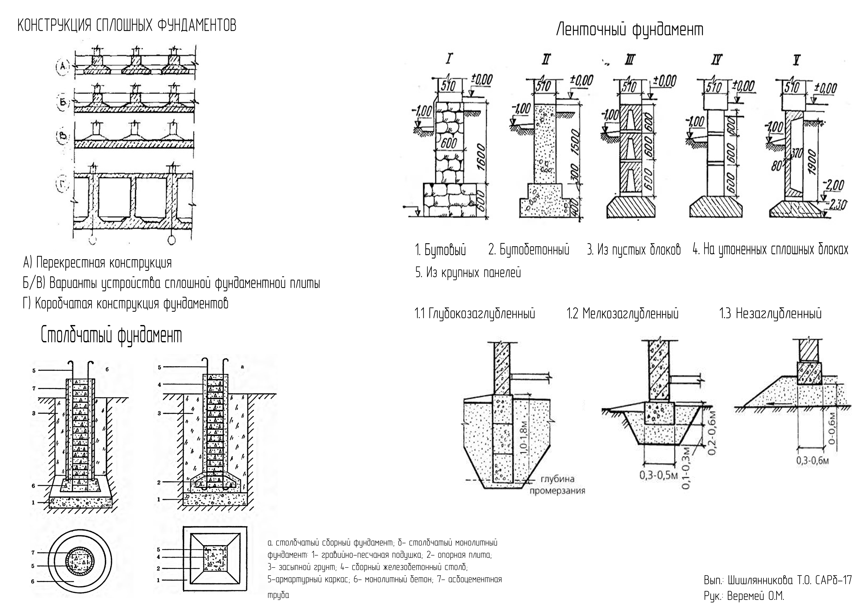
Рис.1. Иллюстративный материал: Фундаменты
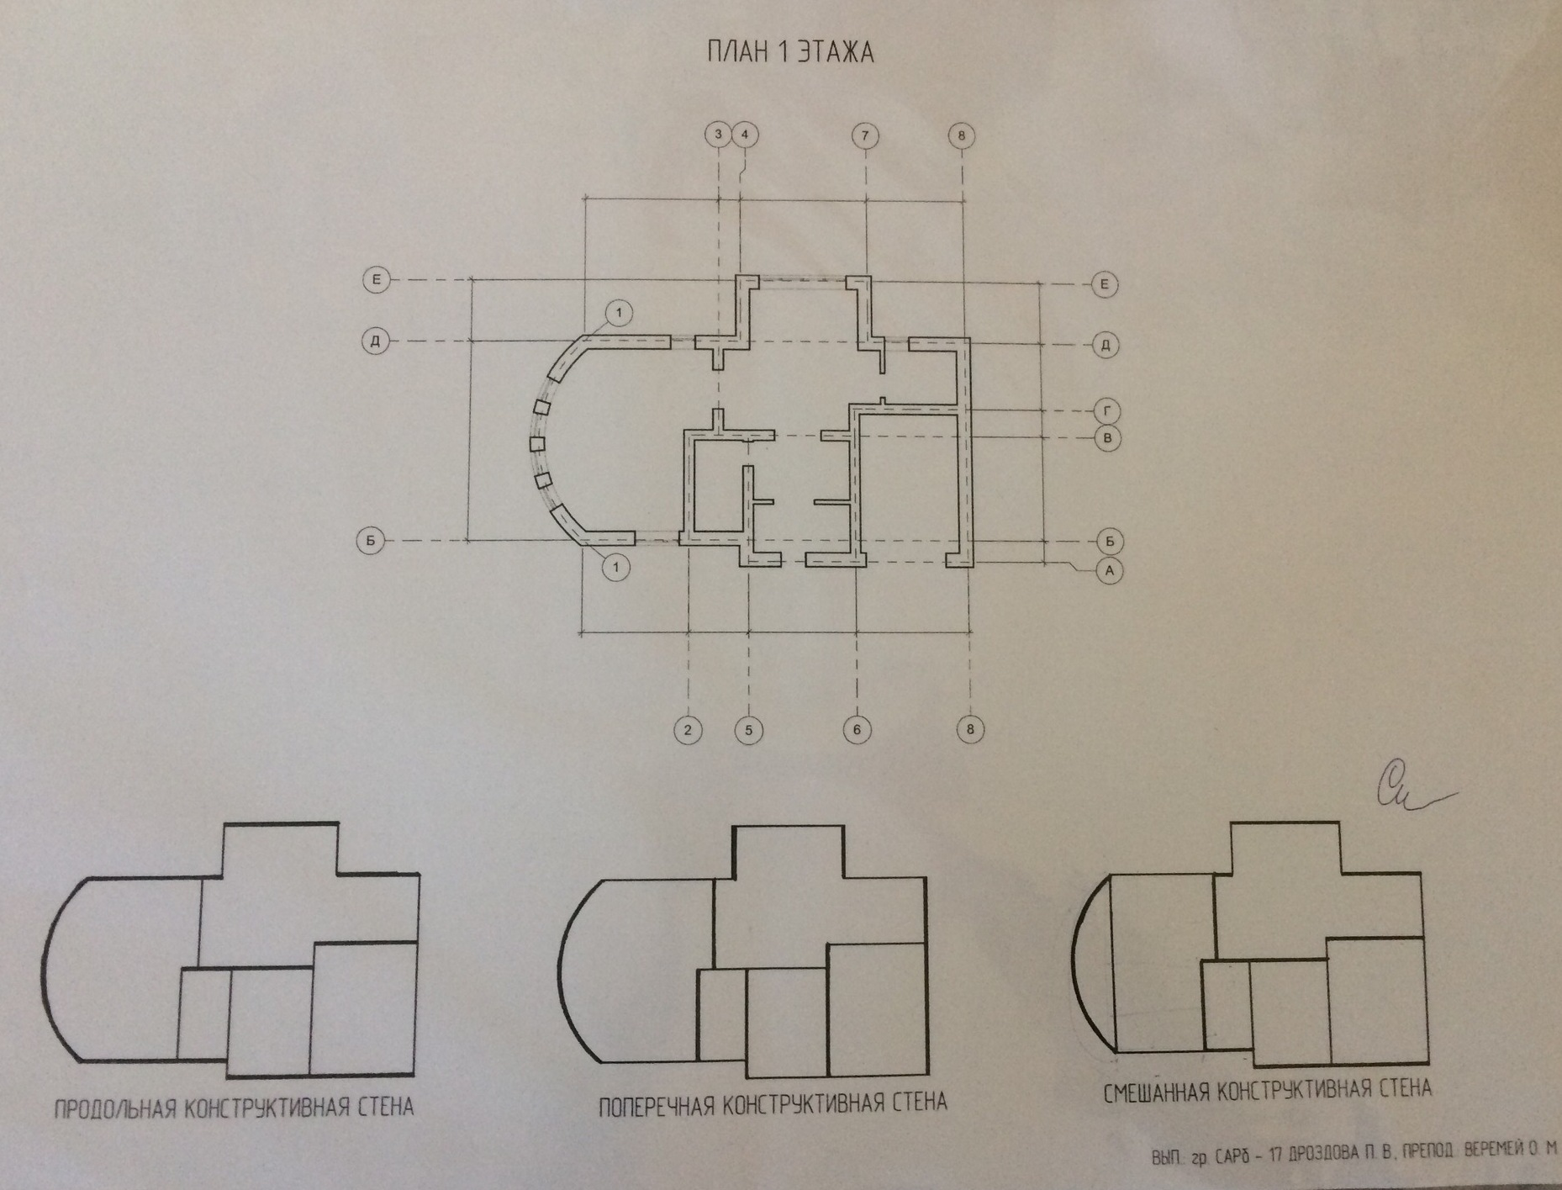
Рис.2. Варианты конструктивных схем двухэтажного индивидуального здания (студенческая работа)
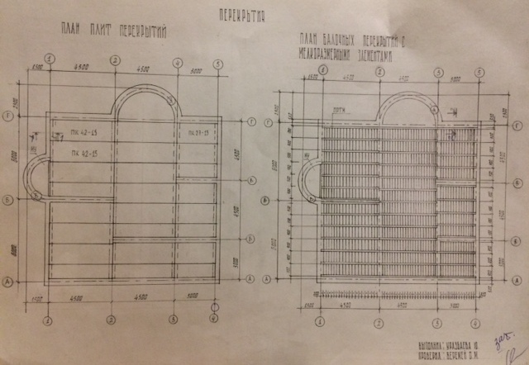
Рис.3. Разработка плана перекрытия из железобетонных плит и балочного перекрытия с мелкоразмерными элементами(студенческая работа)
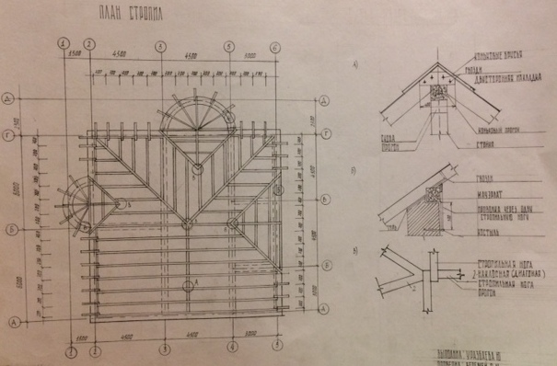
Рис.4. План стропил (студенческая работа)

2) Лабораторно-практическая работа: Конструирование покрытия крупного монопространства различного назначения по заданному планировочному решению.
Темой учебной работы является: Разработка конструкций общественного здания (Курсовой проект общественного здания, выполняемого в курсе «Архитектурно-дизайнерское проектирование». Особое внимание должно быть обращено на образно - выразительное решение и оригинальную трактовку конструктивной формы.
Прежде чем приступить к выполнению учебной работы, студент должен определить объект практического изучения с тем, чтобы он смог собрать необходимый исходный материал.
В учебной работе необходимо сформулировать образно-выразительную цель работы и определить набор средств, с помощью которых эту цель можно реализовать, сформулировать уровни взаимоотношений элементов, характеризующих основную форму- оболочку пространства интерьера.
Завершить работу необходимо комплектом эскизных поисков вариантов композиционно конструктивных решений, а также набором рабочих чертежей по основным элементам конструкции. Главным материалом, представляемым к защите, являются чертежи разработанного решения. Допускается «ручное» или компьютерное изготовление проектных материалов, включая общий вид. Необходимо также приложить перечень основных используемых конструкционных материалов.
Работа предполагает выполнение иллюстративных листов по теме «Разработка конструктивных элементов малоэтажного общественного здания (выполнение иллюстративных листов по теме (презентации).
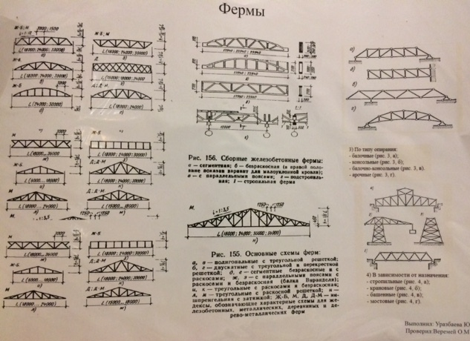
Рис.5. Фермы: (конструкции большепролетных зданий)

3) Лабораторно-практическая работа: Конструкции многоэтажного здания. Разработка конструктивных элементов многоэтажного здания (выполнение иллюстративных листов по теме (презентации).
Выполнение задание осуществляется на лабораторных занятиях под руководством преподавателя и продолжается как самостоятельная работа студентов. Самостоятельно студент собирает и оформляет иллюстративный материал: Конструкции многоэтажных зданий Выполненная работа представляется на лабораторно-практическом занятии в виде презентации.

Содержание общих требований к самостоятельной работе
Самостоятельная работа студентов предусматривает:
– проработку лекционного материала, изучение и конспектирование дополнительного материала по темам лекционных занятий, а так же выполнение внеаудиторных заданий.
Задание №1 Разработка конструкций малоэтажного индивидуального дома.
Итог: 1)Разработка конструктивных схем малоэтажного индивидуального зданя.
2). Выполнение иллюстративных листов по конструкциям малоэтажного индивидуального здания (для проведения занятий презентаций по теме);
Задание №2. Конструирование покрытия крупного монопространства различного назначения по заданному планировочному решению.
Разработка конструкций общественного здания. Итог:4 листа формата А3 Разработка конструкций общественного здания
Задание №3. Конструкции многоэтажного здания. Разработка конструктивных элементов многоэтажного здания (выполнение иллюстративных листов по теме (презентации).
Итог: 2-3-4 листа формата А3
Для планомерной самостоятельной работы студентам необходимо руководствоваться планом-графиком самостоятельной работы.

ЗАЧЕТ С ОЦЕНКОЙ
К зачету допускаются студенты, выполнившие в полном объеме все задания по дисциплине и защитившие работы за семестр, проводится в форме коллективной выставки-презентации работ. Каждая работа оформляется в альбом и может быть представлена с использованием мультимедийного оборудования. Обязательные требования к сдаче зачета: презентация выполненная в Power Point или другом редакторе записанная на CD-R носитель. При сдаче зачета преподаватель задает вопросы по дисциплине. С перечнем вопросов студенты знакомы в начале курса.

7 Оценочные средства для проведения промежуточной аттестации
Промежуточная аттестация имеет целью определить степень достижения запланированных результатов обучения по дисциплине «Конструкции в архитектуре и дизайне» за семестр проводиться в форме защиты лабораторно-практических работ и зачетов: в семестре 3 без оценки, в семестре 4 с оценкой
Данный раздел состоит их двух пунктов:
а) Планируемые результаты обучения и оценочные средства для проведения промежуточной аттестации.
б) Порядок проведения промежуточной аттестации, показатели и критерии оценивания.

а) Планируемые результаты обучения и оценочные средства для проведения промежуточной аттестации:

Структурный элемент  компетенции | Планируемые результаты обучения | Оценочные средства
ОПК-2- способностью применять знания смежных и сопутствующих дисциплин при разработке проектов, действовать инновационно и технически грамотно при использовании строительных технологий, материалов, конструкций, систем жизнеобеспечения и информационно-компьютерные технологии
Знать | логику развития современных конструкций;  - виды и свойства конструкций и изделий;  - конструктивные факторы архитектурного проектирования;  - принципы проектирования архитектурно-строительных конструкций;  - принципы объединения конструктивных решений, строительных технологий и обслуживающих систем в целое;  - роль и возможности конструкций в решении проектных задач;  - принципы работы и применения конструктивных систем.  -методологию комплексного проектирования зданий и сооружений во взаимосвязи архитектурных и технических решений;  - существо причинно-следственной взаимосвязи между конструкцией и факторами, воздействующими на нее (климатическими, физическими, в т.ч. механическими и т.п.);  - методы и приемы конструирования; | Темы для устного опроса студентов  Вопросы к зачету и зачету с оценкой  1.Охарактеризовать понятие «строительная система» и влияние этих систем на тектонику зданий. Привести примеры.  2.Охарактеризовать понятие «конструктивная схема». Виды конструктивных схем. Влияние принятой конструктивной схемы на объемно-планировочное решение здания.  3.Охарактеризовать средства, обеспечивающие пространственную жесткость в стержневых, стеновых и оболочковых несущих остовах зданий.  4.Виды конструкций чердачных крыш с наружным водостоком. Охарактеризовать формообразующие возможности различных конструктивных решений.  5.Виды конструкций чердачных и бесчердачных крыш с внутренним водостоком. Узлы и детали.  6.Особенности конструктивных решений многоэтажных каркасов жилых зданий.  7.Особенности конструктивных решений крупнопанельных и каркасно-панельных многоэтажных зданий. Основные элементы. Виды разрезок наружных стен.  8.Узлы стыков полносборных элементов зданий. Требования, детали и приемы решений.  9.Виды конструкций больших пролетов (дать примерную классификацию и охарактеризовать области применения в гражданской и промышленной архитектуре)  10.Устройства верхнего света в гражданских и промышленных зданиях (классификация, конструктивные решения и архитектурно-композиционные качества различных конструкций).  11.Конструкции окон, витражей, ворот и дверей гражданских и промышленных зданий. Привести примеры решений.  12.Конструкции лестниц гражданских и промышленных зданий в различных материалах. Привести примеры.  14.Изложить общую методику конструирования частей здания, охарактеризовать каждый этап, пояснить примеры конструирования.  15.Перечислить и охарактеризовать факторы, влияющие на выбор глубины заложения фундамента. Перечислить виды оснований и строительные требования к ним.  16.Конструкции лестниц гражданских и промышленных зданий в различных материалах. Привести примеры.  17.Изложить основные положения единой модульной системы, принятой в России. Назначение укрупненных и дробных модульных рядов и их состав.  18.Охарактеризовать и перечислить средства, обеспечивающие жесткость и устойчивость несущего остова зданий в различных строительных системах.  19.Изложить общие принципы проектирования перегородок, их классификация по различным признакам, изобразить основные конструкции узлы стационарных перегородок в мелкоштучных материалах.  20.Изобразить схемы конструкций и элементы конструкций чердачных крыш с «наслонными» и «висячими» стропилами. Назвать причины, определяющие выбор вида стропильной конструкции.  21.Изложить общие принципы проектирования перекрытий балочной конструкции. Изобразить детали междуэтажного и чердачного балочного перекрытия; охарактеризовать отличия в их конструкции.  22.Изобразить, перечислить и охарактеризовать конструктивные типы сборных каркасов и способы обеспечения пространственной жесткости в них.
Уметь | выбирать и использовать конструкции;  -грамотно представлять архитектурный замысел, передавать идеи и проектные предложения, изучать, разрабатывать, формализовать и транслировать их;  -проектировать строительную «коробку» и элементы здания;  - обоснованно применять конкретные строительные решения в процессе архитектурного проектирования при совместном учете эстетических, функциональных и технико-экономических факторов;  - самостоятельно проектировать элементы зданий на стадии «проект»;  - обоснованно защищать принятые конструктивные решения; | Разработка варианты конструктивных схем двухэтажного индивидуального здания
Владеть | - владеть основными техническими приемами, способами и средствами современных, профессиональных графических коммуникаций;  -применять методы, средства графического изображения при выражении архитектурного замысла;  - оперировать графическими знаниями при принятии архитектурных решений;  -владеть методикой проектирования здания с точки зрения конструкций и типологии зданий.  -методами конструирования зданий и сооружений | Разработка конструкций малоэтажного индивидуального жилого дома (по индивидуальным вариантам)  Разработка плана перекрытия из железобетонных плит и балочного перекрытия с мелкоразмерными элементами
ПК-1 способностью формировать архитектурную среду как синтез предметных (дизайн), пространственных (архитектура), природных (экология) и художественных (визуальная культура) компонентов и обстоятельств жизнедеятельности человека и общества
Знать | - конструкции здания, комплексы зданий, фрагменты искусственной среды обитания;  - существо причинно-следственной взаимосвязи между конструкцией и факторами, воздействующими на нее (климатическими, физическими, в т.ч. механическими и т.п.); | Проектирование конструктивных элементов здания на стадии «проект»;
Уметь | - проводить анализ и оценку здания, комплекса зданий или фрагментов искусственной среды обитания  - проводить анализ и оценку здания, комплекса зданий или фрагментов искусственной среды обитания  выбирать и использовать конструкции;  -взаимно согласовывать различные факторы, интегрировать разнообразные формы знания и навыки при разработке проектных решений, координировать междисциплинарные цели;  - применять знания смежных и сопутствующих дисциплин при разработке проектов, действовать новаторски и технически грамотно при использовании строительных технологий, материалов, конструкций, систем жизнеобеспечения и информационно-компьютерных средств  - собирать информацию, определять проблемы, применять анализ и проводить критическую оценку проделанной работы на всех этапах предпроектного и проектного процессов, и после осуществления проекта в натуре;  - разрабатывать проектные задания путем определения потребностей общества, конкретных заказчиков и пользователей, проводить оценку контекстуальных и функциональных требований к искусственной среде обитания;  - проводить всеобъемлющий анализ и оценку здания, комплекса зданий или фрагментов искусственной среды обитания;  -грамотно представлять архитектурный замысел, передавать идеи и проектные предложения, изучать, разрабатывать, формализовать и транслировать их;  -проектировать строительную «коробку» и элементы здания;  ---обоснованно применять конкретные строительные решения в процессе архитектурного проектирования при совместном учете эстетических, функциональных и технико-экономических факторов;  - самостоятельно проектировать элементы зданий на стадии «проект»;  - обоснованно защищать принятые конструктивные решения;  -грамотно представлять архитектурный замысел, передавать идеи и проектные предложения, изучать, разрабатывать, формализовать и транслировать их;  -проектировать строительную «коробку» и элементы здания;  - обоснованно применять конкретные строительные решения в процессе архитектурного проектирования при совместном учете эстетических, функциональных и технико-экономических факторов;  - самостоятельно проектировать элементы зданий на стадии «проект»;  - обоснованно защищать принятые конструктивные решения; | Анализировать здание и комплекс зданий в искусственной среде обитания;  - Уметь обоснованно защищать принятые конструктивные решения;  1). Лабораторно-практическая работа: Разработка конструкций малоэтажного индивидуального дома.  2) Лабораторно-практическая работа: Конструирование покрытия крупного монопространства различного назначения по заданному планировочному решению.  3) Лабораторно-практическая работа: Конструкции многоэтажного здания. Разработка конструктивных элементов многоэтажного здания (выполнение иллюстративных листов по теме (презентации).  Разработка конструкций большепролетного здания, проект которого выполняется в параллельной дисциплине «Архитектурное проектирование»  Зачет с оценкой в форме презентации лабораторно-практических работ
Владеть | - навыками анализа и оценки здания, комплекса зданий или фрагментов искусственной среды обитания  -владеть основными техническими приемами, способами и средствами современных, профессиональных графических коммуникаций;  -применять методы, средства графического изображения при выражении архитектурного замысла;  - оперировать графическими знаниями при принятии архитектурных решений;  -владеть методикой проектирования здания с точки зрения конструкций и типологии зданий.  -методами конструирования зданий и сооружений. | 14.Изложить общую методику конструирования частей здания, охарактеризовать каждый этап, пояснить примеры конструирования.  15.Перечислить и охарактеризовать факторы, влияющие на выбор глубины заложения фундамента. Перечислить виды оснований и строительные требования к ним.  16.Конструкции лестниц гражданских и промышленных зданий в различных материалах. Привести примеры.  17.Изложить основные положения единой модульной системы, принятой в России. Назначение укрупненных и дробных модульных рядов и их состав.  18.Охарактеризовать и перечислить средства, обеспечивающие жесткость и устойчивость несущего остова зданий в различных строительных системах.  19.Изложить общие принципы проектирования перегородок, их классификация по различным признакам, изобразить основные конструкции узлы стационарных перегородок в мелкоштучных материалах.  20.Изобразить схемы конструкций и элементы конструкций чердачных крыш с «наслонными» и «висячими» стропилами. Назвать причины, определяющие выбор вида стропильной конструкции.  21.Изложить общие принципы проектирования перекрытий балочной конструкции. Изобразить детали междуэтажного и чердачного балочного перекрытия; охарактеризовать отличия в их конструкции.  22.Изобразить, перечислить и охарактеризовать конструктивные типы сборных каркасов и способы обеспечения пространственной жесткости в них.

б) Порядок проведения промежуточной аттестации, показатели и критерии оценивания:
Критерии оценивания формирования компетенций на различных этапах их формирования определяются оценками: «отлично», «хорошо», «удовлетворительно», «неудовлетворительно».
Студент, получивший по дисциплине оценку «неудовлетворительно» или «не представлен», имеет право на повторную переаттестацию в соответствие с актуальными документами СМК либо должен быть отчислен из университета «…за академическую неуспеваемость».
Для промежуточной аттестации оценивания уровня сформированности компетенций, определяется следующими критериями:
- Субъективная оценка руководителя.
– качество выполнения самостоятельных и лабораторных работ;
– содержательность ответов на вопросы;
– умение представлять работу, уровень графической, макетной подачи;
– умение представить работу на защите, уровень речевой культуры.
2. Объективная оценка сформированности компетенций студента в процессе обучения:
– компетентность в области избранной темы. Свободное владение материалом, умение вести профессиональную дискуссию, отвечать на вопросы и замечания;
– сформированность компетенций.
Лабораторно-практические работы выполняется под руководством преподавателя. В процессе их выполнения обучающийся развивает навыки к научной работе, закрепляя и одновременно расширяя знания, полученные при изучении курса «Конструкции в архитектуре и дизайне». При выполнении работы обучающийся должен показать свое умение работать творчески, понимать творческий метод, выбранного им стиля или направления, сформировать собственное представление о культуре подачи материала.
Обучающийся должен разобраться в теоретических вопросах темы, самостоятельно проанализировать практический материал, разобрать и обосновать практические предложения.

Показатели и критерии оценивания курсовой работы и экзамена:
– на оценку «отлично» (5 баллов) – работа выполнена в соответствии с заданием, обучающийся показывает высокий уровень знаний, умений, навыков не только на уровне воспроизведения и объяснения информации, но и интеллектуальные навыки решения проблем и задач, нахождения уникальных творческих решений поставленных задач, оценки и вынесения критических суждений, качественно на высокопрофессиональном уровне оформить все этапы работы;
– на оценку «хорошо» (4 балла) – работа выполнена в соответствии с заданием, обучающийся показывает знания и умения не только на уровне воспроизведения и объяснения информации, но и интеллектуальные навыки решения проблем и задач, нахождения решений уникальных творческих задач;
– на оценку «удовлетворительно» (3 балла) – работа выполнена в соответствии с заданием, обучающийся показывает знания на уровне воспроизведения и объяснения информации, интеллектуальные навыки решения простых творческих задач;
– на оценку «неудовлетворительно» (2 балла) – задание преподавателя выполнено частично, в процессе защиты работы обучающийся допускает существенные ошибки, не может показать интеллектуальные навыки решения поставленной творческой задачи.
– на оценку «неудовлетворительно» (1 балл) – задание преподавателя не выполнено, обучающийся не может воспроизвести и объяснить содержание, не может показать интеллектуальные навыки решения поставленной творческой задачи.

Оценки «отлично», «хорошо», «удовлетворительно» означают успешную сформированность компетенций у студента по данной дисциплине.

8 Учебно-методическое и информационное обеспечение дисциплины (модуля)
а) Основная литература:
1. Чикота С. И. Архитектура зданий : учебное пособие / С. И. Чикота ; МГТУ. - Магнитогорск: МГТУ, 2017. - 1 электрон. опт. диск (CD-ROM). - Загл. с титул. экрана. - URL: https://magtu.informsystema.ru/uploader/fileUpload?name=3400.pdf&show=dcatalogues/1/1139511/3400.pdf&view=true (дата обращения: 04.10.2019). - Макрообъект. - Текст : электронный. - ISBN 978-5-9967-1029-4. - Сведения доступны также на CD-ROM.
2. Ильин, А. Н. Устройство монолитных фундаментов промышленных зданий : учебное пособие / А. Н. Ильин ; МГТУ. - Магнитогорск : МГТУ, 2017. - 1 электрон. опт. диск (CD-ROM). - ЭзбУР. - URL: https://magtu.informsystema.ru/uploader/fileUpload?name=3304.pdf&show=dcatalogues/1/1137735/3304.pdf&view=true (дата обращения: 04.10.2019). - Макрообъект. - Текст : электронный. - ISBN 978-5-9967-1063-8.
3. Ильин, А. Н. Вертикальная планировка открытых архитектурных пространств и организация строительной площадки : учебное пособие / А. Н. Ильин ; МГТУ. - Магнитогорск : МГТУ, 2015. - 1 электрон. опт. диск (CD-ROM). - URL: https://magtu.informsystema.ru/uploader/fileUpload?name=1186.pdf&show=dcatalogues/1/1121264/1186.pdf&view=true (дата обращения: 04.10.2019). - Макрообъект. - Текст : электронный.
4.Ильин, А. Н. Строительные технологии в архитектурном формообразовании : учебное пособие / А. Н. Ильин ; МГТУ. - Магнитогорск : МГТУ, 2016. - 1 электрон. опт. диск (CD-ROM). - URL: https://magtu.informsystema.ru/uploader/fileUpload?name=2274.pdf&show=dcatalogues/1/1129874/2274.pdf&view=true (дата обращения: 04.10.2019). - Макрообъект. - Текст : электронный.
5. Кришан, А. Л. Железобетонные и каменные конструкции. Курс лекций : учебное пособие. Ч. 1 / А. Л. Кришан. - Магнитогорск : МГТУ, 2013. - 1 электрон. опт. диск (CD-ROM). - URL: https://magtu.informsystema.ru/uploader/fileUpload?name=1040.pdf&show=dcatalogues/1/1119338/1040.pdf&view=true (дата обращения: 04.10.2019). - Макрообъект. - Текст : электронный.
6.Кришан, А. Л. Железобетонные конструкции одноэтажных промзданий : учебно-методическое пособие / А. Л. Кришан, А. И. Сагадатов, М. Ш. Гареев ; МГТУ. - Магнитогорск, 2012. - 120 с. : ил., схемы, табл. - URL: https://magtu.informsystema.ru/uploader/fileUpload?name=579.pdf&show=dcatalogues/1/1101609/579.pdf&view=true (дата обращения: 04.10.2019). - Макрообъект. - Текст : электронный. - ISBN 978-5-9967-0312-8.
7.Кришан, А. Л. Железобетонные конструкции одноэтажных промышленных зданий : учебное пособие / А. Л. Кришан, А. И. Сагадатов ; МГТУ. - Магнитогорск : МГТУ, 2017. - 1 электрон. опт. диск (CD-ROM). - URL: https://magtu.informsystema.ru/uploader/fileUpload?name=2831.pdf&show=dcatalogues/1/1133083/2831.pdf&view=true (дата обращения: 04.10.2019). - Макрообъект. - Текст : электронный.

б) Дополнительная литература:
1. Архитектурные конструкции З. А. Казбек-Казиев, В.В. Безпалов, Ю. А. Дыховичный и др.; под ред. З. А. Казбек-Казиева: учеб. для ВУЗов по спец. «Архитектура».- М.:«Архитектура-С».,2002.-342с., ил.
2. Благовещенский Ф.А., Букина Е.Ф. Архитектурные конструкции: Учебник по спец. «Архитектура». – М. Архитектура- С, 2007. 232 с., ил.
3. Нанасова С.М. Архитектурно-конструктивный практикум. (Жилые здания): Учебное пособие. – М.: издательство АСВ, 2005. – 200 с. с ил.
4. Нанасова С.М. Конструкции малоэтажных жилых домов: Учебное пособие. – М.: издательство АСВ, 2005. – 128 с. с ил.
6. Конструкции гражданских зданий. Под. Ред. М.С. Туполева: учеб. для ВУЗов по спец. «Архитектура». М.: Высш. школа,1983.
6. Функция, конструкция, композиция в архитектуре Маклакова Т. Г..-М.: Изд-во АСВ, 2002-256 стр. с иллюстрациями.
7. Конструкции гражданских зданий. Под ред. Маклаковой Т.Г.учеб. пособие по спец. «Строительство».-М. : Стройиздат, 1997.
8 Рюле Г. Пространственные конструкции т.1,2. Пер. с не-мецкого. - М.: Стройиздат, 1973.
9. Энгель Х. Несущие системы/ Хайно Энгель; предисл.Ральфа Рапсона; пер. с нем. Л.А. Андреевой. – М.: АСТ: Астрель, 2007. – 344 с.: ил.
в) Методические рекомендации
1.Кришан, А. Л. Рекомендации по проектированию трубобетонных колонн круглого и кольцевого поперечного сечения : учебное пособие / А. Л. Кришан ; МГТУ. - Магнитогорск : МГТУ, 2017. - 1 электрон. опт. диск (CD-ROM). - URL: https://magtu.informsystema.ru/uploader/fileUpload?name=2813.pdf&show=dcatalogues/1/1133013/2813.pdf&view=true (дата обращения: 04.10.2019). - Макрообъект. - Текст : электронный.
г) Программное обеспечение и Интернет-ресурсы:

1.«Консультант студента», прямая ссылка http://www.studentlibrary.ru/;
2. ЭБС Znanium.com, прямая ссылка http://znanium.com/ ;
3. ЭБС Юрайт https://biblio-online.ru/;
4. Электронная база периодических изданий East View Information Services, ООО «ИВИС», прямая ссылка https://dlib.eastview.com/;
5. «Архитектоника» (современная архитектура и дизайн) http://architektonika.ru;\
6. Архитектор. Сайт московских архитекторов – http://www.archinfo.ru/# ;
7. European Association for Architectural Education (EAAE) http://www.eaae.be/eaae2/index.php ;
8. ГОСТы ЕСКД [Электронный ресурс]: портал нормативных документов. - Режим доступа: http://www.opengost.ru
9. ГОСТы ЕСКД [Электронный ресурс]: открытая база ГОСТов. - Режим доступа: http://www.standartgost.ru
10. ГОСТы ЕСКД [Электронный ресурс]: Библиотека ГОСТов и нормативных документов. - Режим доступа: http://www.libgost.ru.

;
Наименование ПО | № договора | Срок действия лицензии
Windows 7 | Д-1227 от 8.10.2018  Д-757-17 от 27.06.2017  Д-593-16 от 20.05.2016  Д-1421-15 от 13.07.2015 | 11.10.2021  27.07.2018  20.05.2017  13.07.2016
КОМПАС 3D V16 | Д-261-17 от 16.03.2017 | бессрочно
7 Zip | Свободно распространяемое | бессрочно
Kaspersky Endpoint Security для бизнеса-Стандартный | Д-300-18 от 21.03.2018  Д-1347-17 от 20.12.2017  Д-1481-16 от 25.11.2016  Д-2026-15 от 11.12.2015 | 28.01.2020  21.03.2018  25.12.2017  11.12.2016
MS Office 2007 | № 135 от 17.09.2007 | бессрочно

9 Материально-техническое обеспечение дисциплины (модуля)
Материально-техническое обеспечение дисциплины включает:

Тип и название аудитории | Оснащение аудитории
Учебные аудитории для проведения занятий лекционного типа | Мультимедийные средства хранения, передачи и представления информации
Компьютерный класс | Персональные компьютеры с пакетом MS Office, выходом в Интернет и с доступом в электронную информационно-образовательную среду университета
Аудитории для самостоятельной работы: компьютерные классы; читальные залы библиотеки | Персональные компьютеры с пакетом MS Office, выходом в Интернет и с доступом в электронную информационно-образовательную среду университета с доступом в локальную сеть и интернет, оборудованная стационарными компьютерами с возможностью единовременного подключения до 10 ПК к сети
Учебные аудитории для проведения практических занятий, групповых и индивидуальных консультаций, текущего контроля и промежуточной аттестации  Специализированная учебная аудитория для групповых и индивидуальных консультаций, самостоятельной работы, курсового проектирование | Доска ауд.-1шт., стол уч. 20шт., стул уч. 40шт, стол и стул препод.-1 шт., Проектор – 1шт., экран – 1 шт.  Стол письм.14шт., стол компьютерный - 4 шт., стул. комплект. -14шт., шкаф книжный -8 шт., Доска магнитно-мелов.-1шт., IBM совместимые компьютеры – 5 шт. с доступом к сети «Интернет» и к электронной информационно-образовательной  Персональные компьютеры с пакетом MS Office, выходом в Интернет и с доступом в электронную информационно-образовательную среду университета  Учебно-творческие работы студентов, альбомы, курсовые и экзаменационные работы,.
Методический фонд | Иллюстрации к курсу лекций (показ) (проектор, компьютер  -Раздаточный материал к лекциям, Учебные работы - Иллюстрации к курсу лекций (показ) (проектор, компьютер

